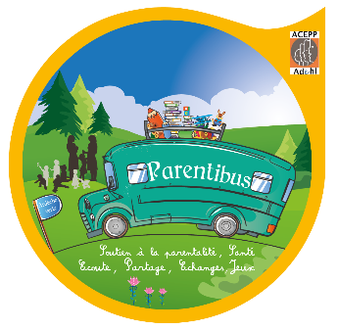
Article ACEPP ADeHL- Le Parentibus en Ardèche Verte (nord Ardèche)
Le Parentibus à Vocance à destination de toutes les familles de la Vallée et au-delà
Permettre la rencontre entre parents sur des territoires isolés, proposer des temps de jeux et de partage entre parents et enfants, accompagner les parents sur leurs questions, proposer aux parents un temps de répit…, tels sont les objectifs du Parentibus.
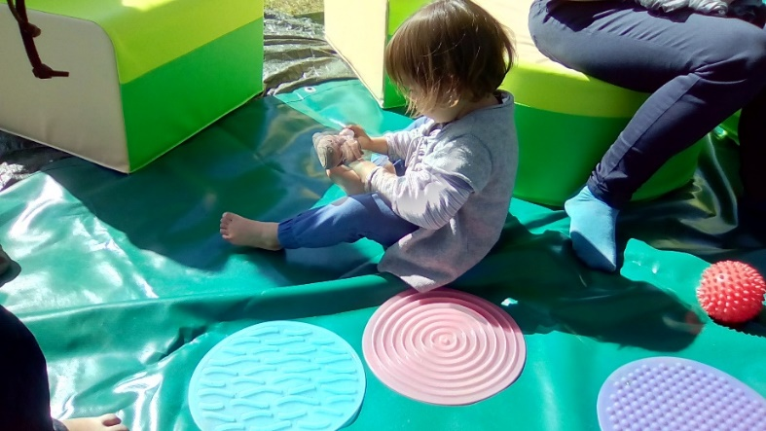
Le Parentibus, nouvel espace d’accueil itinérant, gratuit et confidentiel, est destiné aux familles avec enfants de moins de six ans. Il circule sur quatre territoires du nord Ardèche situés en milieu rural : St Félicien & St Victor, Vocance, Serrières et Satillieu.
Deux professionnelles de l’ACEPP ADehL accueillent les parents et leurs jeunes enfants chaque semaine y compris pendant les vacances scolaires, les lundis matin de 9h30 à 12h. Au programme de ces rencontres : espaces de jeux, espace ressources avec documentation sur les associations locales, livres jeunesse et adulte empruntables, espace convivialité.
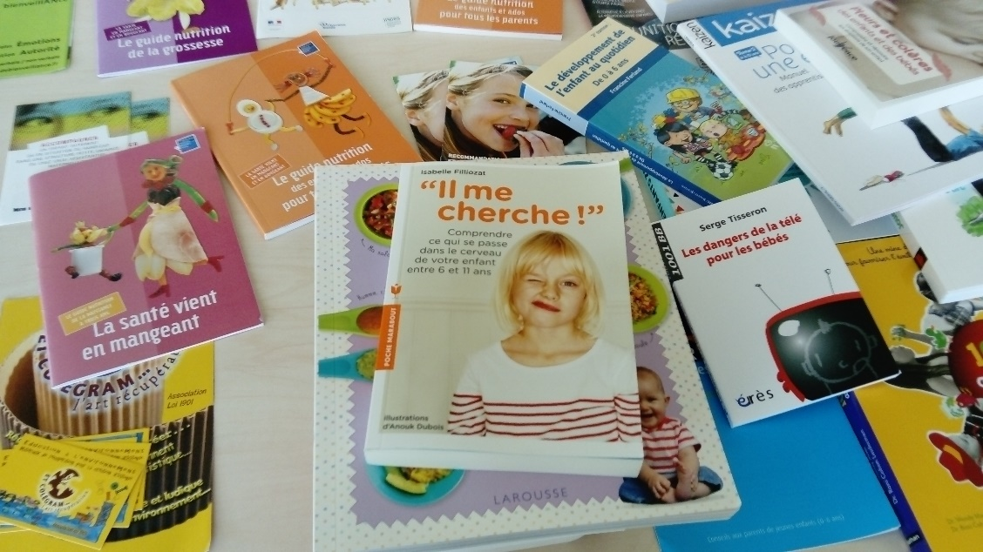

Les rencontres sont organisées à la fois dans des salles mises à disposition par des communes ou en extérieur lorsque le temps le permet.
Prochaines dates jusqu’à cet été :
- 8 juin à St Félicien
- 12 juin à Serrières
- 19 juin à Vocance
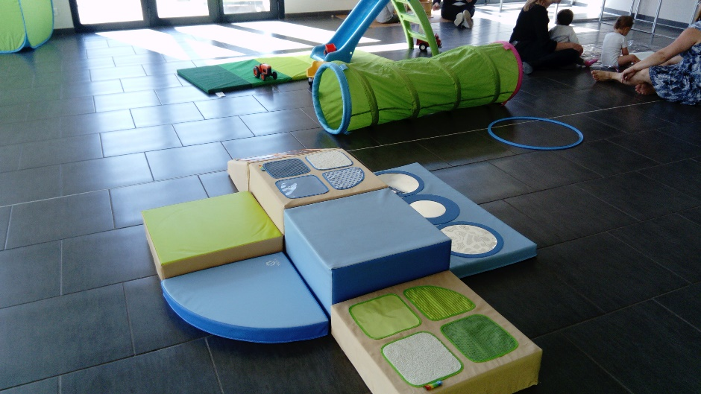
- 26 juin Satillieu
- 3 juillet à St Victor
- 10 juillet à Serrières
- 17 juillet à Vocance
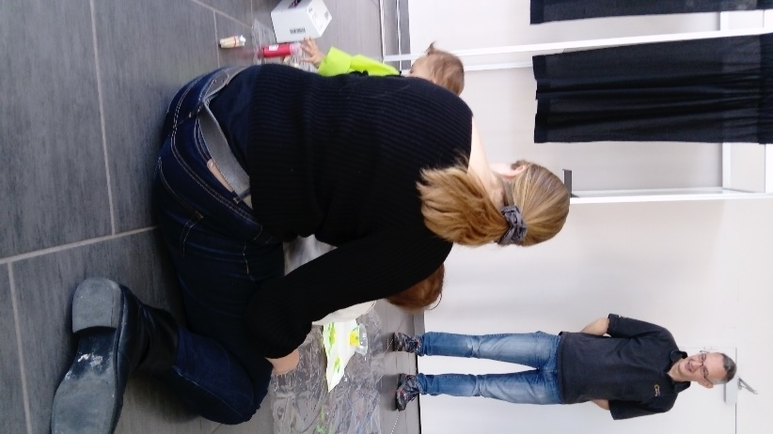
- 24 juillet à Satillieu
(Fermeture en août et reprise en septembre)
Un projet rendu possible grâce aux financements de l’ARS, la CAF de l’Ardèche, la Fondation de France et de l’Europe et grâce à une réflexion initiale et participative menée dans le cadre du programme APEMAC : Accueil Parents Enfants Massif Central.
Pour en savoir plus :
Armelle Lafosse au 06 21 22 07 03
Delphine Lemoine au 06 48 01 90 84.
parentibus@reseau-enfance.org
Actualité du Parentibus:
https://www.facebook.com/Parentibus07/
